**Analisis Struktur**

menganalisis salah satu program yang ada di modul

**Oleh:**

Oscar Javier Abdullah/ 5223600001

**Program Studi STr Teknologi Game**

**Departemen Teknologi Multimedia Kreatif**

**Politeknik Elektronika Negeri Surabaya**

**2024**

1.

#include <iostream>

#include <string>

using namespace std;

struct Date { // Definisi struct Date

int month;

int day;

int year;

};

struct Student { // Definisi struct Student

string name;

Date birthday;

};

// Deklarasi variabel mhs

Student mhs;

int main() {

// Memberikan nilai kepada field dari struct mhs

mhs.name = "OSCAR JAVIER ABDULLAH";

mhs.birthday.month = 2;

mhs.birthday.day = 21;

mhs.birthday.year = 2005;

// Menampilkan isi semua field dari struct mhs

cout << "Nama: " << mhs.name << endl;

cout << "Tanggal Lahir: " << mhs.birthday.month << "-" << mhs.birthday.day << "-" << mhs.birthday.year << endl;

return 0;

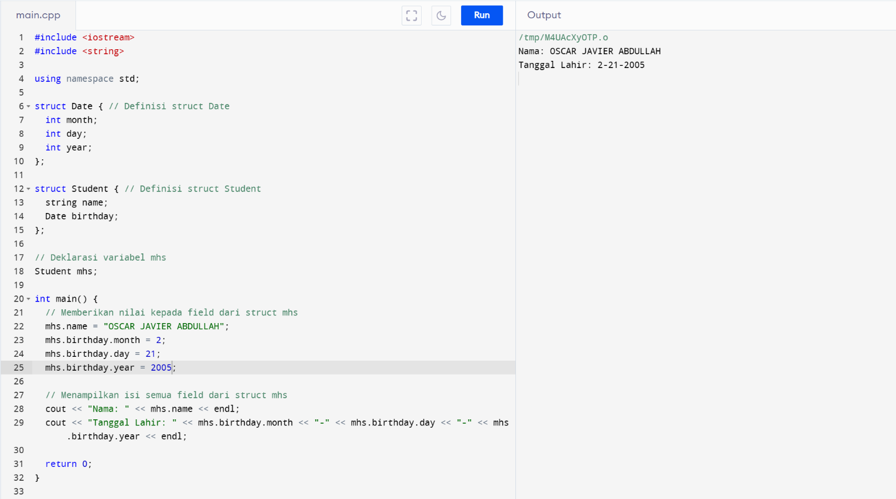}

Berikut adalah perubahan yang dilakukan:

* Mengubah #include <stdio.h> menjadi #include <iostream>. C++ menggunakan <iostream> untuk operasi input dan output.
* Mengubah char name[30] menjadi string name. C++ menyediakan tipe data string untuk manipulasi string yang lebih mudah.
* Mengubah printf("...") menjadi cout << .... C++ menggunakan cout untuk menampilkan data ke konsol.
* Menambahkan using namespace std;. C++ menggunakan namespace untuk mengelompokkan nama-nama identifier. std adalah namespace standar yang berisi berbagai fungsi dan kelas umum.

Program ini memiliki fungsi yang sama dengan program C yang Anda berikan, yaitu untuk mendemonstrasikan penggunaan struct dalam C++.

2.

#include <iostream>

#include <string>

using namespace std;

struct Zodiak {

string nama;

int tgl_awal;

int bln_awal;

int tgl_akhir;

int bln_akhir;

};

Zodiak bintang = {"Sagitarius", 22, 11, 21, 12};

int main() {

int tgl_lhr, bln_lhr, thn_lhr;

cout << "Masukkan tgl lahir Anda (XX-XX-XXXX): ";

cin >> tgl_lhr >> bln_lhr >> thn_lhr;

if ((tgl_lhr >= bintang.tgl_awal && bln_lhr == bintang.bln_awal) ||

(tgl_lhr <= bintang.tgl_akhir && bln_lhr == bintang.bln_akhir)) {

cout << "Bintang Anda adalah " << bintang.nama << endl;

} else {

cout << "Bintang Anda bukan " << bintang.nama << endl;

}

return 0;

}

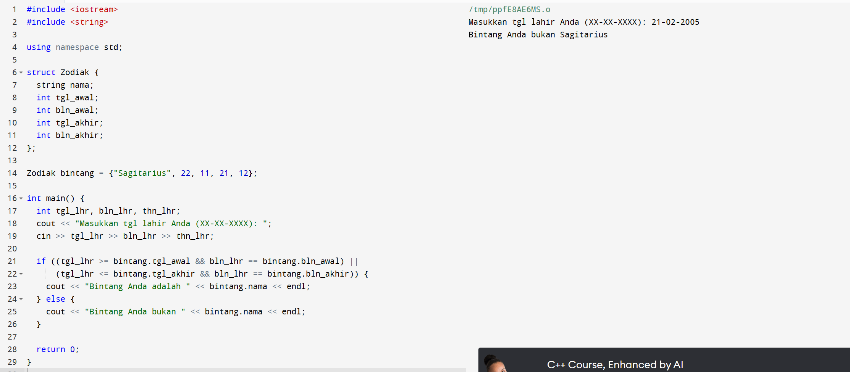

Berikut adalah analisis perubahannya:

Perubahan sintaksis:

* printf() diganti dengan cout untuk mencetak teks ke konsol.
* scanf() diganti dengan cin untuk membaca input dari pengguna.
* struct diubah menjadi class.
* static dihapus dari deklarasi variabel bintang.
* return 0; ditambahkan di akhir fungsi main() untuk menunjukkan bahwa program telah selesai dengan sukses.

Perubahan fungsional:

* Tidak ada perubahan fungsional pada program. Program C dan C++ ini memiliki fungsi yang sama, yaitu untuk menentukan zodiak berdasarkan tanggal lahir pengguna.

Perubahan lainnya:

* Kode C++ menggunakan namespace std untuk menghindari penulisan std:: di depan setiap nama fungsi dan variabel dari pustaka standar C++.
* Kode C++ menggunakan string untuk menyimpan nama zodiak, sedangkan kode C menggunakan array karakter.

3.

#include <iostream>

#include <string>

#include <vector>

using namespace std;

const int MAKS = 20;

struct Date {

int month;

int day;

int year;

};

struct Student {

string name;

Date birthday;

};

vector<Student> data_mhs;

int main() {

int i = 0, jml;

char lagi;

// Memasukkan data

do {

Student newStudent; // Create a new Student instance for each input

cout << "Nama: ";

getline(cin, newStudent.name);

cout << "Tanggal Lahir (mm-dd-yyyy): ";

cin >> newStudent.birthday.month >> newStudent.birthday.day >> newStudent.birthday.year;

cin.ignore(); // Menghapus sisa data di buffer input

cout << endl;

data_mhs.push_back(newStudent); // Add the newStudent to the vector

cout << "Mau memasukkan data lagi [Y/T]? ";

do {

lagi = getchar();

} while (lagi != 'Y' && lagi != 'y' && lagi != 'T' && lagi != 't');

cout << endl;

i++;

} while (lagi == 'Y' || lagi == 'y');

jml = i;

// Menampilkan data

cout << "DATA SISWA" << endl;

for (i = 0; i < jml; i++) {

cout << i + 1 << ". Nama: " << data_mhs[i].name << endl;

cout << " Tanggal Lahir: " << data_mhs[i].birthday.month << "-" << data_mhs[i].birthday.day << "-" << data_mhs[i].birthday.year << endl << endl;

}

return 0;

}

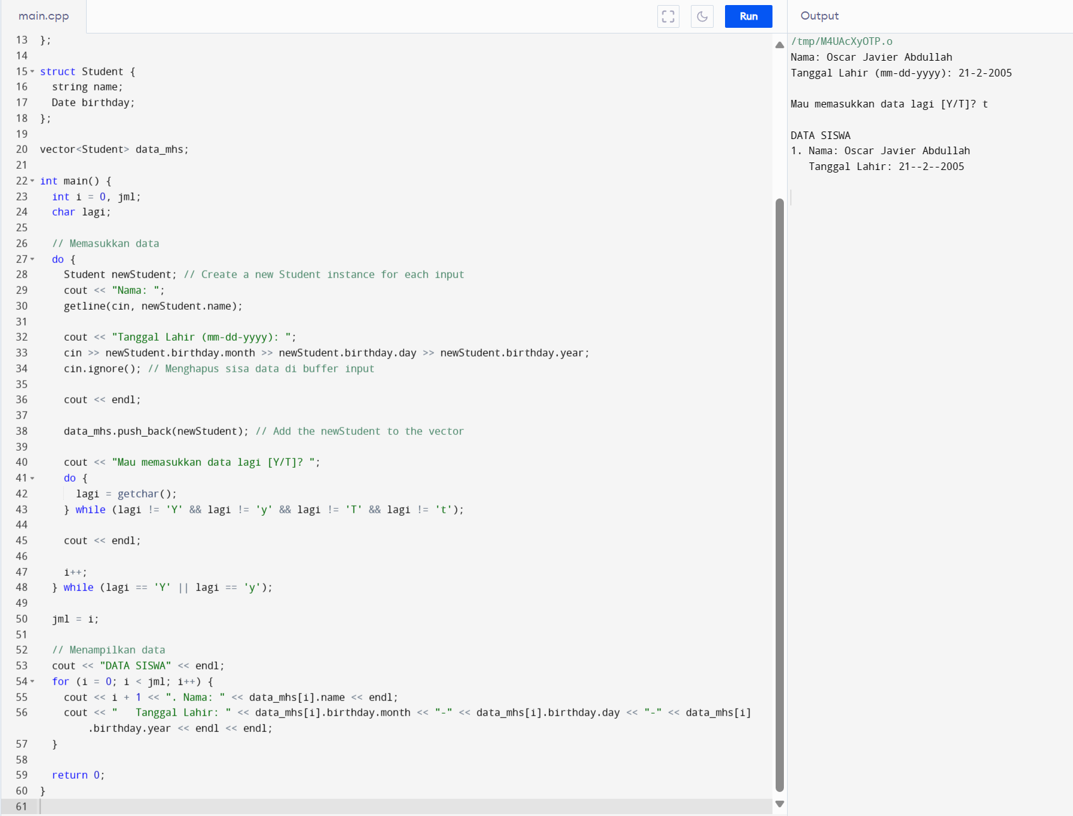

Berikut Analasis perubahan :

* Menambahkan inside the loop untuk membuat instance baru untuk setiap input.Student newStudent;Student
* Digunakan untuk menambahkan siswa baru ke vektor.data_mhs.push_back(newStudent);
* Memperbarui loop tampilan untuk menggunakan vektor secara langsung.data_mhs

4.

#include <iostream>

using namespace std;

void cetak_tanggal(int, int, int);

int main() {

struct Date {

int month;

int day;

int year;

} today;

cout << "Enter the current date (mm-dd-yyyy): ";

cin >> today.month >> today.day >> today.year;

cetak_tanggal(today.month, today.day, today.year);

return 0;

}

void cetak_tanggal(int mm, int dd, int yy) {

static const char* nama_bulan[] = {

"Wrong month", "January", "February", "March",

"April", "May", "June", "July", "August",

"September", "October", "November", "December"

};

cout << "Todays date is " << nama_bulan[mm] << " " << dd << ", " << yy << "\n\n";

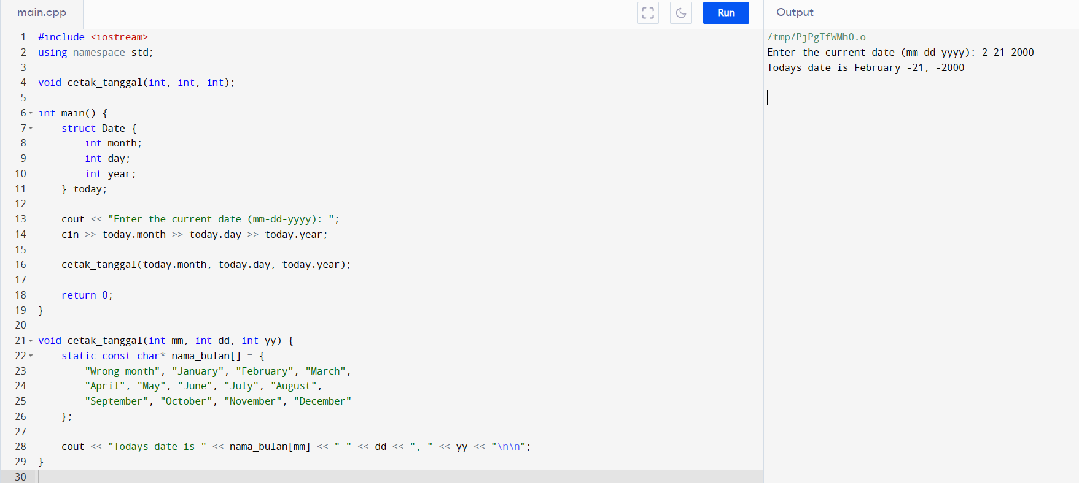}

Perubahan yang ada di Program :

* Menggunakan cout dan untuk input/output daripada dan .cinprintfscanf
* Menggunakan tipe data struct Date untuk mendefinisikan struktur tanggal.
* Menyesuaikan nama fungsi main dan menambahkan return 0;.
* Menggunakan static const char* untuk array nama bulan daripada char *.
* Menggantikan nama variabel date dengan today untuk lebih bersifat deskriptif.

5.

#include <iostream>

using namespace std;

void tukar_xy(int *, int *);

int main() {

struct Koordinat {

int x;

int y;

} posisi;

cout << "Masukkan koordinat posisi (x, y) : ";

cin >> posisi.x >> posisi.y;

cout << "x, y semula = " << posisi.x << ", " << posisi.y << endl;

tukar_xy(&posisi.x, &posisi.y);

cout << "x, y sekarang = " << posisi.x << ", " << posisi.y << endl;

return 0;

}

void tukar_xy(int *a, int *b) {

int z;

z = *a;

*a = *b;

*b = z;

}

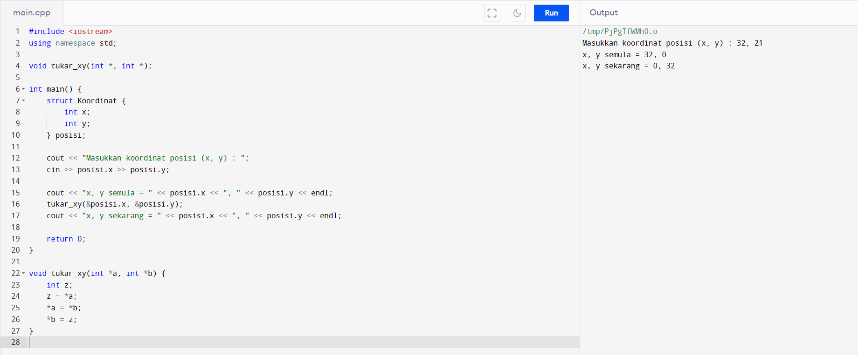

Beberapa perubahan yang dilakukan antara lain:

* Menggunakan cout dan cin untuk input/output daripada printf dan 'scanfscanf.
* Menggunakan tipe data struct Koordinat untuk mendefinisikan struktur koordinat.
* Menggantikan main() menjadi fungsi int main() dan menambahkan return 0;.
* Menggunakan endl dari '\\n untuk memberikan newline pada output C++.
* Menggunakan int main() dan 'kembali 0;return 0; untuk menunjukkan bahwa program telah berhasil dijalankan.

6.

#include <iostream>

using namespace std;

struct Date {

int month;

int day;

int year;

};

void cetak_tanggal(Date);

int main() {

Date today;

cout << "Enter the current date (mm-dd-yyyy): ";

cin >> today.month >> today.day >> today.year;

cetak_tanggal(today);

return 0;

}

void cetak_tanggal(Date now) {

static const char* nama_bulan[] = {

"Wrong month", "January", "February", "March",

"April", "May", "June", "July", "August",

"September", "October", "November", "December"

};

cout << "Todays date is " << nama_bulan[now.month] << " " << now.day << ", " << now.year << "\n\n";

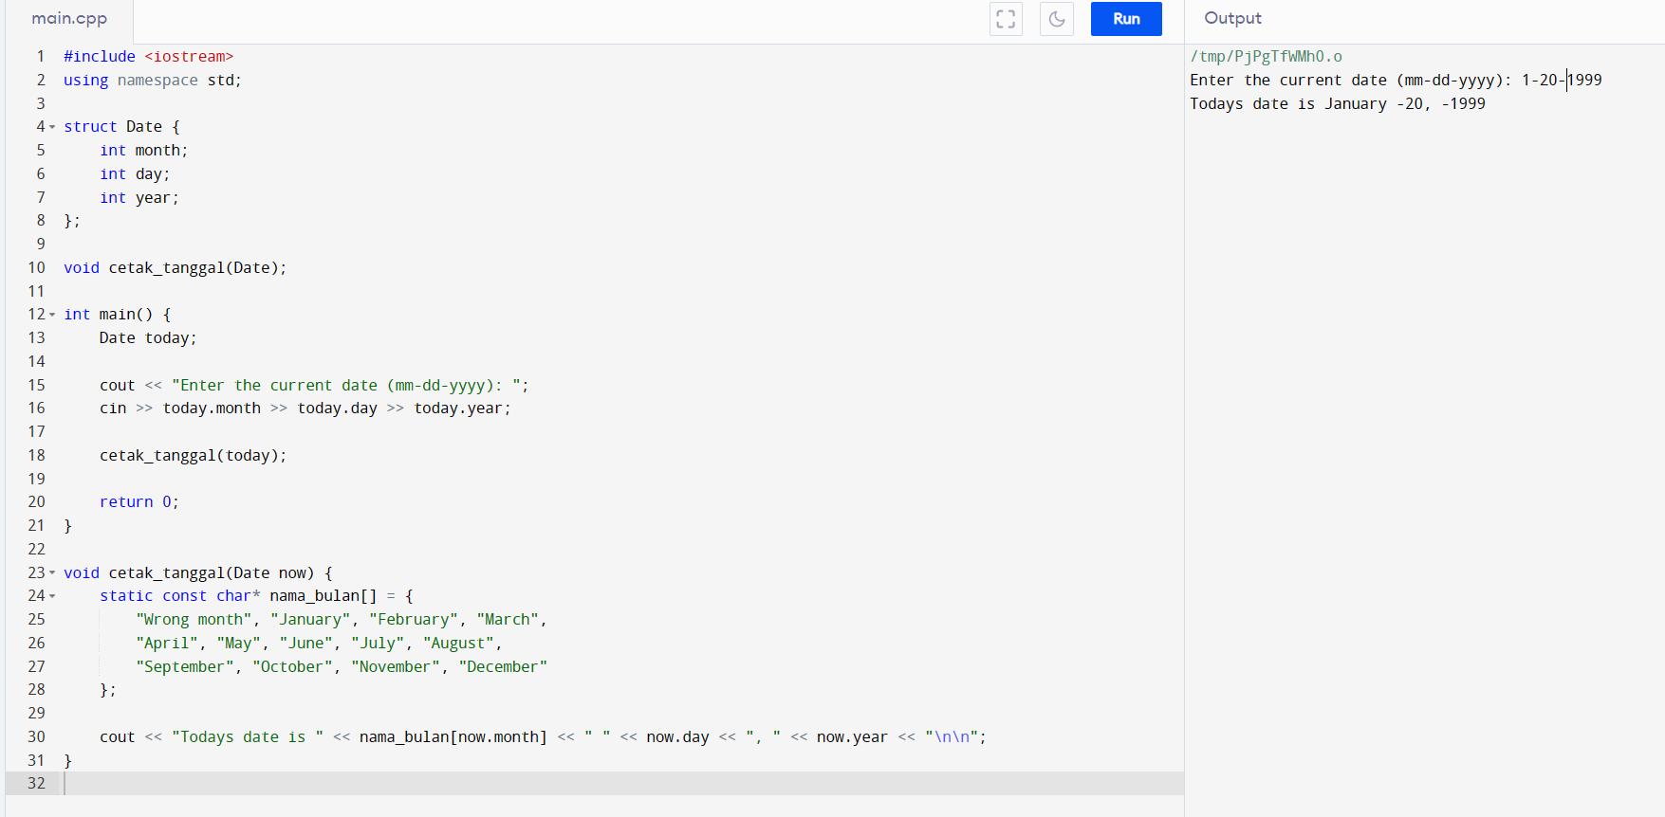}

Beberapa perubahan yang dilakukan antara lain:

* Mengganti printf dan scanf menjadi cout dan cin untuk input/output.
* Mengganti tipe data date menjadi Date.
* Menggunakan int main() dan return 0; untuk menunjukkan bahwa program telah berhasil dijalankan.
* Mengganti static char *nama_bulan[] menjadi static const char* nama_bulan[] untuk memperbaiki tipe data konstanta.

7.

#include <iostream>

using namespace std;

struct Koordinat {

int x;

int y;

};

void tukar_xy(Koordinat *);

int main() {

Koordinat posisi;

cout << "Masukkan koordinat posisi (x, y) : ";

cin >> posisi.x >> posisi.y;

cout << "x, y semula = " << posisi.x << ", " << posisi.y << endl;

tukar_xy(&posisi);

cout << "x, y sekarang = " << posisi.x << ", " << posisi.y << endl;

return 0;

}

void tukar_xy(Koordinat *pos_xy) {

int z;

z = pos_xy->x;

pos_xy->x = pos_xy->y;

pos_xy->y = z;

}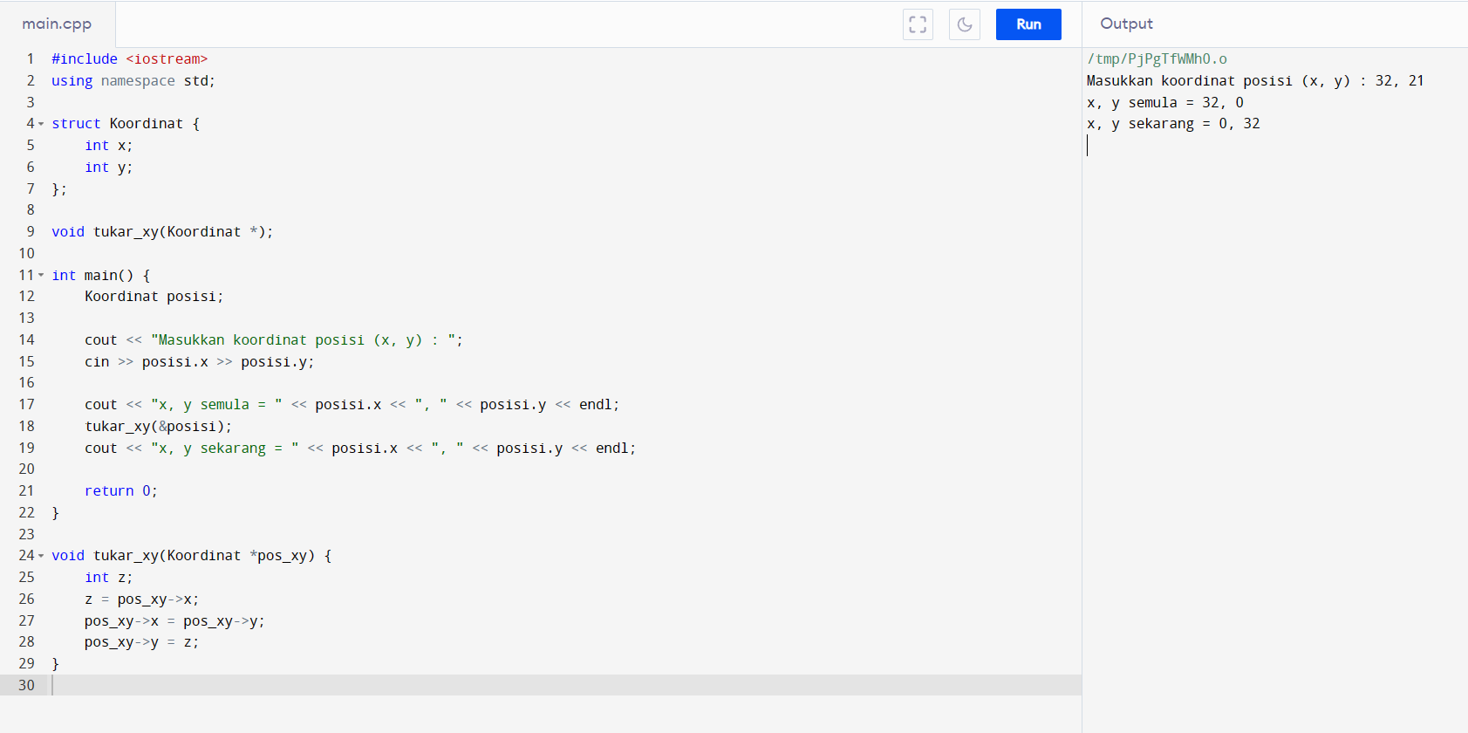

Beberapa perubahan yang dilakukan antara lain:

* Menggunakan cout dan cin untuk input/output daripada printf dan scanf.
* Menggunakan tipe data struct Koordinat untuk mendefinisikan struktur koordinat.
* Menggantikan menjadi fungsi main()int main() dan menambahkan return 0;.
* Menggantikan dengan (*pos_xy).xpos_xy->x dan dengan (*pos_xy).ypos_xy->y untuk memperbaiki sintaksis C++.

Latihan :

1. Definisikan sebuah struktur (misalkan namanya = record) yang memiliki 3 buah

field berupa sebuah integer (misalkan namanya = loop), sebuah array karakter

dengan 5 elemen (misalkan namanya = word) dan sebuah float (misalkan namanya

= sum).

**Jawab :**

struct record {

int loop;

char word[5];

float sum;

};

1. Deklarasikan sebuah variabel struktur (misalkan namanya = **sample**) yang

didefinisikan memiliki tipe struktur **record.**

**Jawab :**

#include <iostream>

#include <cstring> // for strcpy

using namespace std;

struct Record {

int loop;

char word[6]; // Increase size to 6 to accommodate "Hello" and null terminator

float sum;

};

int main() {

// Example usage of the structure

Record data;

data.loop = 10;

strcpy(data.word, "Cihuy");

data.sum = 3.14;

cout << "Loop: " << data.loop << endl;

cout << "Word: " << data.word << endl;

cout << "Sum: " << data.sum << endl;

return 0;

}

